Vidéo « Ouvrir un compte bancaire »

- Recopiez les phrases à l’identique, puis changez la couleur des phrases.
Les expatriés doivent ouvrir un compte bancaire en arrivant en France.

Le compte permet d’avoir un RIB, pour recevoir son salaire et payer ses factures.

L’entreprise où je travaille peut m’aider à ouvrir un compte bancaire.

- Copiez-collez les photos de gauche au milieu puis écrivez une phrase à droite pour chaque image.

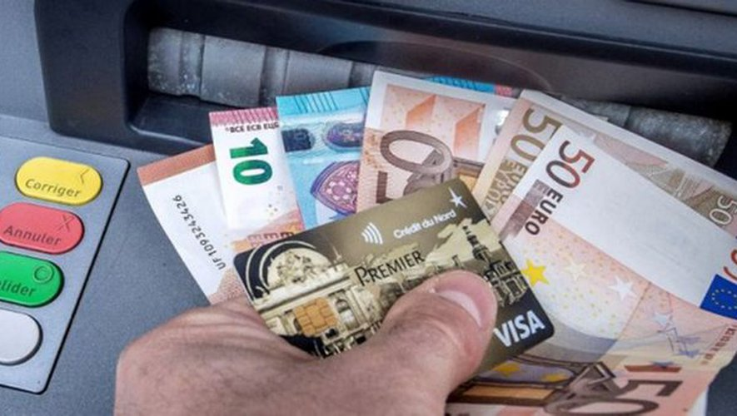

- Complétez la phrase avec les mots proposés. Avant de taper les mots, effacez les traits.
banque |  | compte |  | rendez-vous

Samedi matin, j’ai un __________________________ à la _________________________ du Nord pour ouvrir un __________________________ bancaire.

